Las Redes Sociales

En el mundo actual, las redes sociales crecen a velocidades muy altas, esto ha traído como consecuencia que las redes sociales se conviertan en herramientas que se utilizan día a día por el usuario de Internet común. Esto ha generado que existan una gran cantidad de información, dispersa entre diversos números de servicios que existen en la Web. Uno de los mas grandes problemas que se presentan al obtener información referente a una persona es que al estar toda tu información, en diferentes lugares hace que sea difícil de encontrar. Relacionado al problema anterior otra barrera con las que nos enfrentamos es la forma de presentar toda la información de una persona dentro del sistema (general, redes internas y redes externas). Finalmente uno de los problemas mas difíciles que se pretenden resolver es el poder encontrar un espacio de personas con conocimientos e intereses académicos afines al del usuario.

Una red social es una estructura social formada por " individuos llamado nodos", los cuáles son atados (conectado) por uno o más tipos específicos de interdependencia, tales como amistad, parentesco, intercambio financiero, aversión, relaciones sexuales, o relaciones de la creencia, del conocimiento o del prestigio. El análisis de red social ve las relaciones sociales en términos de teoría de red, sobre nodos y enlaces. Los nodos son los agentes individuales dentro de las redes y los lazos son las relaciones entre los agentes. Las estructuras gráficas resultantes son a menudo muy complejas. Puede haber muchas clases de lazos entre los nodos. La investigación en un número de campos académicos ha demostrado que las redes sociales funcionan en muchos niveles, desde las familias hasta el nivel de las naciones, y desempeñan un papel crítico en la determinación de la manera que se solucionan los problemas.

Lo que hace únicos sitios de la red social no es la capacidad de permitir a los individuos conocerse con extraños, sino que permiten a los usuarios asociarse y hacer visibles sus redes sociales. Esto puede resultar en las conexiones de individuos que de otra forma se haría, aunque a menudo no es el objetivo. Estas reuniones son frecuentes entre los "vínculos latentes" que comparten alguna conexión fuera de línea. En muchas de las llamadas grandes redes sociales , los participantes están necesariamente "en red" busca de conocer gente nueva, sino que se trata principalmente de la comunicación con personas que ya forman parte de su red social extendida.
Mientras las redes sociales han implementado una amplia variedad de características técnicas, su estructura está formada por perfiles visibles que muestran una lista de amigos que son también usuarios del sistema. Los perfiles son páginas únicas donde se puede describir "a sí mismo". Después de unirse a una red social, un individuo se le pide que rellene los formularios que contienen una serie de preguntas. El perfil se genera con las respuestas a estas preguntas, que suelen incluir descriptores como edad, ubicación, intereses, y una sección "sobre mí" . La mayoría de los sitios también animar a los usuarios subir una foto de perfil. Algunos sitios permiten a los usuarios a mejorar su perfil mediante la adición de contenidos multimedia o modificar su perfil de apariencia. Otros, como Facebook, permiten a los usuarios añadir módulos ( "Aplicaciones") que mejoran su perfil.

SRES

SRES es la combinación entre un sistema de información y una red social de alumnos y profesores, en la cual estos se relacionan por medio de un curso el cual esta ligado a una competencia. Las funciones primordiales de SRES es poder crear un ambiente de evaluación por competencias en el cual el estudiante pueda palpar mejor estos conceptos y pueda hacer uso de varias elementos y servicios que ya están establecidos en Internet los cuales facilitan el aprendizaje a una persona.

Creación de SRES

Base de datos

Para el caso de la red social SRES se creo estructura de la base de datos se compone de 7 tablas las cuales están relacionadas entre si, como veremos a continuación. La primera tabla es la tabla de users, la cual contiene la información pertinente a los usuarios del sistema. En el sistema se permitirán, tres tipos de roles, superadmin, profesor y estudiante. Con los cuales cada uno podrá tendrá diferentes opciones a la hora de ingresar al sistema. Cabe recordar que el campo password es encriptado para mayor seguridad en la aplicación.

La segunda tabla es competitions que es la tabla responsable de almacenar la información básica de las competencias. Por el momento la tabla solo contiene la información del nombre de la competencia. La tercera tabla se llama subjects y es una relación entre los profesores y las competencias (como se puede observar en la que se muestras a continuacion). Un subject es creado cada vez que un profesor inicia una nueva red para ser evaluada.
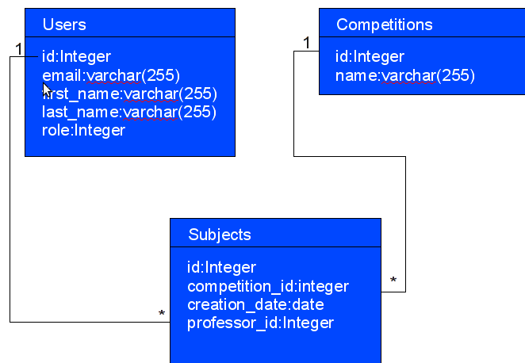Imagen 1: users, subjects, competitions

La cuarta tabla se llama “student_subjects” la cual es una relación entre las redes y los estudiantes que pertenecen a dicha red. Adicional a los campos que relaciona a las tablas se encuentra un campo adicional que indica la calificación obtenida por el estudiante al final cuando se cierra la red.La quinta y sexta tabla son Activities y Rate, las cuales están encargadas de almacenar la información pertinente a las actividades creadas por los profesores y a las respuestas y notas respectivamente. El campo link en cada una de la tablas sirve para agregar videos de Youtube o nuevos artículos colocados en un blog. Los campos scribd_id y scribd_key son campos relacionados a scribd un servicio en Internet el cual permite almacenar archivos de tales como presentaciones de power point, documentos de texto, hojas de calculo y presentaciones en pdf entre otras.

Y la ultima tabla, es la tabla bulletins, la cual se encarga de guardar la información de los boletines electrónicos que se enviaran por medio de la aplicación. En la tabla bulletins se relaciona con la tabla subjects y por medio de esta es que se pueden obtener la información de la persona que envía el mensaje como los destinatarios de la aplicación. Para la creación de la base de datos se puede utilizar sencillamente el script de creación, el cual esta en los anexos de este documento.

Diagrama de Clases

Paquete filter (com.sres.filter)
El paquete filter es el encargado de crear todos los filtros que se ejecutan antes de mostrar el contenido de una pagina en la aplicación web. Consta de tres clases las cuales tienen la misma estructura. AdminAuthFilter, ProfessorAuthFilter y StudentAuthFilter son las clases que se encargan de no permitir “intrusos” dentro de una de las paginas de la aplicación ya sea porque el intruso no este autenticado en la aplicación o simplemente no posee los los permisos requeridos. Cada una de las clases consta con cuatro metodos basicos (como se muestra en la imagen 6 ) estos son init(), doFilter(), destroy(), showWarning(). Estas clases implementan la interface javax.servlet.Filter donde un filtro es un objeto que realiza tareas de filtrado en cualquiera de la solicitud de un recurso (un servlet o contenido estático), o en la respuesta de un recurso, o ambos.

Paquete model (com.sres.model)

En el paquete model se encuentra las clases encargadas de crear un objeto con la información de uno o muchos registro de las tablas en la base de datos. En este caso se tienen 7 clases que representan cada una de las tablas ya mencionadas de nuestra base de datos. Ademas de los métodos setters and getters que se encargan del manejo de los datos de cada una de las clases cuentan con los métodos find_by_id(id), el cual se encarga de buscar el elemento con ese id, all() que se encarga de traer todos los elementos en la tabla, el metodo save() se encarga de guardar o hacer un update en la base de datos dependiendo si el objeto es un objeto nuevo o por el contrario es un objeto ya existente. El método destroy() se encarga de eliminar el elemento correspondiente en la base de datos.

Paquete persistance (com.sres.persistance)

El paquete de persistence se encarga de la conexión entre la aplicación y la base de datos. Los cuatros primeros atributos de la clase son los parámetros necesarios para establecer conexión con la base de datos. Estos parámetros se obtienen por medio del archivo WEB-INF/web.xml situado en la carpeta raíz de la aplicación. El método unsetConnectionParameters() se encarga de reiniciar los parámetros del objeto tipo DataBaseManager. Los métodos connect() y close() se encargan de comenzar y terminar la conexión entra la base de datos respectivamente. Los metodos insert(), update(), getQuery() y destroy() se encargan de ejecutar sentencias SQL tales como INSERT, UPDATE, SELECT y DELETE respectivamente, en otra palabras son los encargados de ejecutar los comandos SQL estándar de la base de datos por medio de el objeto Connection que se inicializan una vez que se van a llamar estos métodos.

Roles

El sistema cuenta con tres roles diferentes los cuales son administrador, estudiantes y profesores, cada uno de ellos tiene diferentes funciones y opciones que hacen cada rol unico.

Rol Administrador

Los administradores del sistema tendrá permisos de inmersión, modificación, consulta y eliminación de competencias, profesores y estudiantes. Este rol es necesario para el mantenimiento de la aplicación y para el control de la misma.

La página cuenta con un menú a la izquierda donde tendrá las opciones de competencias, profesores y estudiantes. Cada uno mostrara un contenido muy parecido al que vemos en la imagen 10 en la que se muestra un listado de competencias y se pueden apreciar un botón de agregar y en cada entrada (competencia) vemos que le sigue un botón para eliminar.

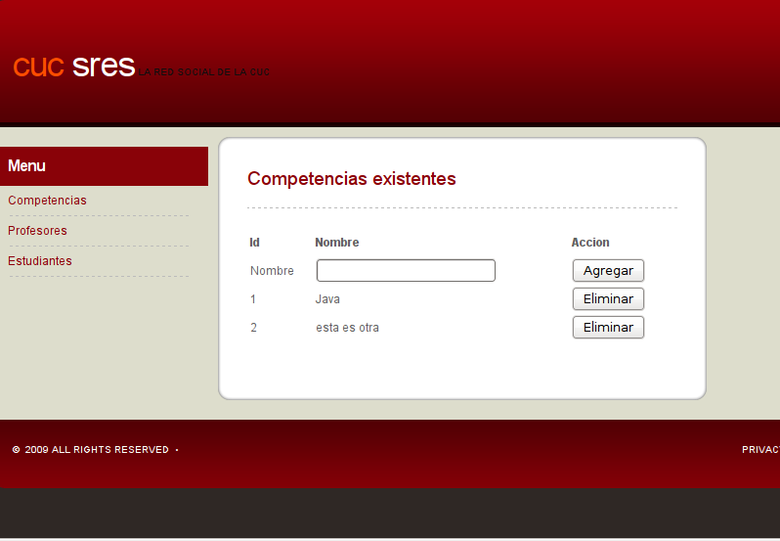Imagen 2: listado de competencias
De manera análoga las opciones Profesores y Estudiantes del menú funcionan de manera muy similar con la pequeña diferencia que el numero de parámetros en cada uno de las opciones puede variar por razones de complejidad en los datos.

Rol Estudiante

En el caso del estudiante las opciones que posee son ver las redes en las que el participa con sus actividades disponibles para desarrollar, su perfil de usuario y la forma en la que puede responder a una actividad ya colocada previamente por un profesor.

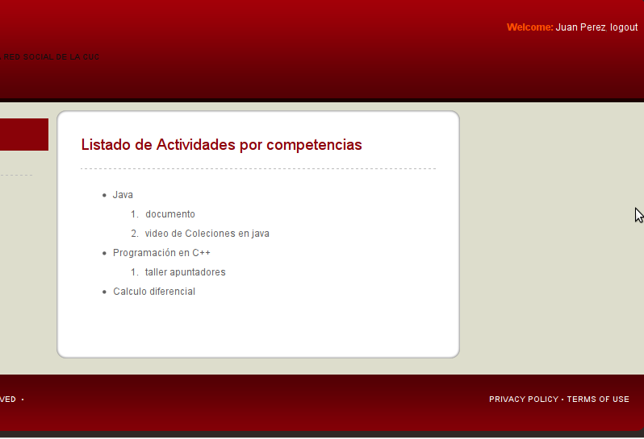Imagen 3: listado de actividades por competencia

En la imagen 11 se puede apreciar un estudiante el cual posee 3 redes (Java, Programación en C++ y Cálculo diferencial) y donde cada una de esas posee las diferentes actividades. En cuanto al perfil del usuario se puede obtener básicamente dos listados muy importantes los cuales son las competencias aprobadas y las competencias que están en curso, como se puede observar en la figura 12. En la tercera vista el usuaria esta en la facultad tanto de ver la actividad con sus respectivos recursos, como la opción de poder participar activamente en esta actividad y añadir nuevo contenido y responder ya sea montando un archivo a scribd(en el cual se pueden montar una gran cantidad de formatos como se explica en el capitulo anterior), añadiendo un video o un enlace a alguna pagina web o simplemente añadiendo una respuesta escrita de relacionada a la actividad como tal. La forma para responder no son excluyentes la una con la otra, esto quiere decir que en un caso particular la persona puede utilizar las tres opciones mencionadas.

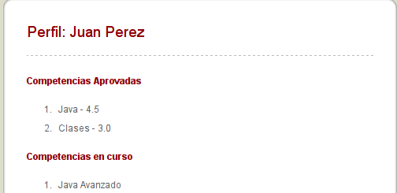Imagen 4: perfil del estudiante

Rol Profesor

El rol de profesor cuenta con un menú principal el cual le permite dos acciones básicas listado de redes y crear boletín. Para el caso del boletín es un formulario sencillo en el cual el profesor crea un boletín electrónico llenando el contenido de el mismo e indicando una fecha y hora en la cual el boletín sera enviado a los estudiantes pertenecientes a esa clase en particular.
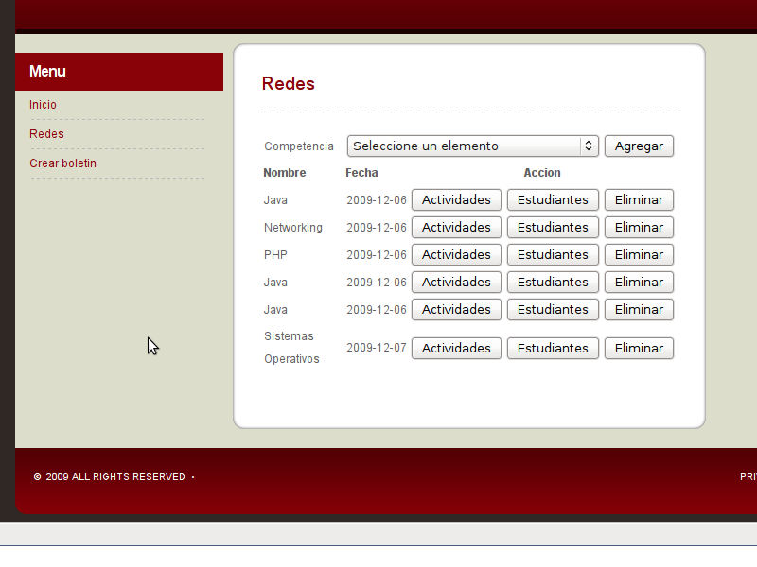Imagen 5: Listado de redes

En el caso de listar las redes, el profesor estará en la capacidad de crear nuevas redes escogiendo de la lista de competencias disponibles, una vez seleccionada la competencia se seleccionaran los estudiantes que participaran activamente en la red. Entre las opciones de esta página una de las más necesarias es la creación de actividades, la cual nos lleva a una vista en la cual podemos crear actividades a una red como tal, en estas actividades se pueden añadir diferentes tipos de recursos que el estudiante podrá ver en linea o simplemente descargar el recurso para así poder desarrollar su contenido. Un ejemplo de esto lo podemos observar en la figura 14, donde se observa una diapositivas cargadas por el profesor.

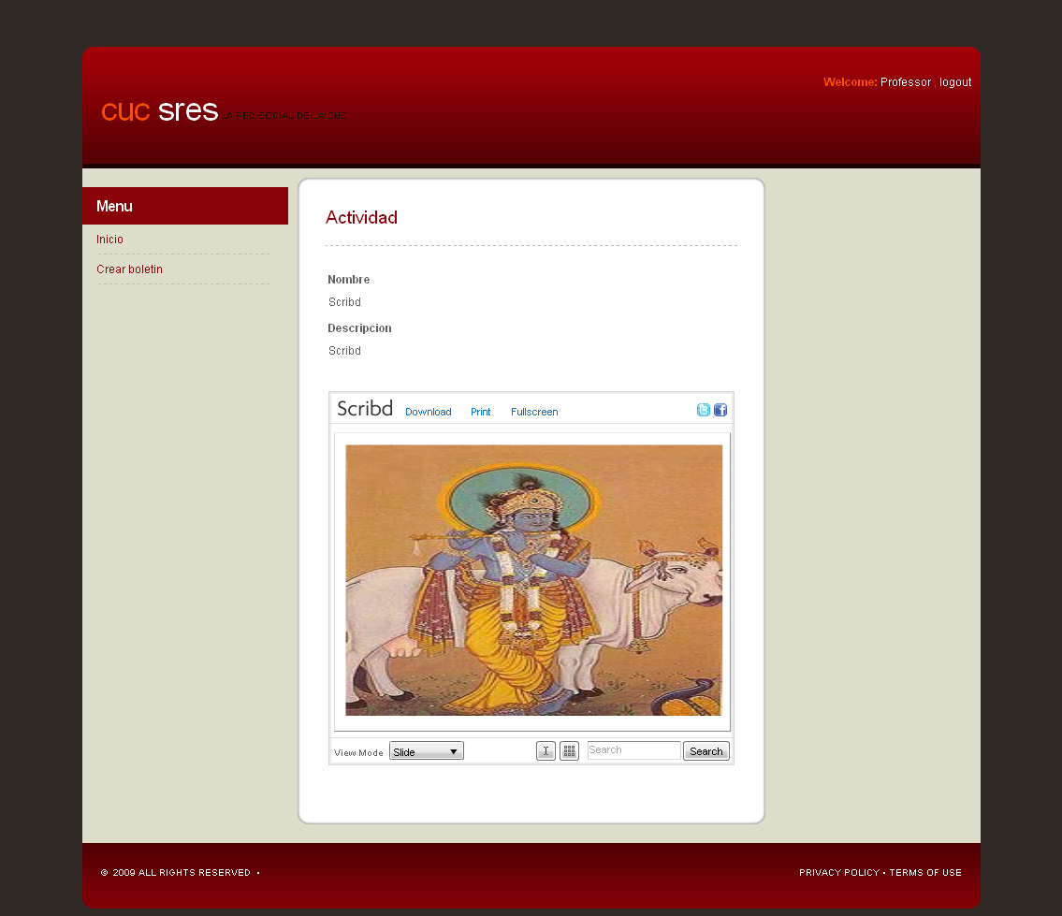Imagen 6: actividad

